17. Szótárak 2.

A. További tudnivalók a szótárakról
Készíts először egy új szótárt:
A szótár kulcsait a következőképpen tudod listává alakítani és kiíratni:
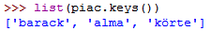
A szótár értékeinek kiíratása hasonlóan történik:
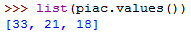
Sőt, a kulcs-érték párokat is listává alakíthatod:
Itt a lista elemei is kételemű listák, azonban a Python ezeket normál zárójelek közé teszi. Az így jelölt listák csak abban különböznek a normál listától, hogy a lista elemei külön-külön nem módosíthatók. Ezeknek a nem módosítható listáknak a neve tuple.

A for ciklussal végig lehet menni egy szótár kulcsain. Ha például mindegyik gyümölcsből elvisznek egyet-egyet, a következő módon frissítheted az értékeket:
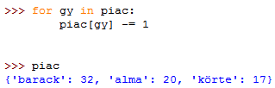

A szótárról így készíthetsz másolatot:
Nem elég egyszerűen egyenlővé tenni az új szótárt a régivel, mert akkor nem készülne másolat, csak egy új nevet adnánk a már meglévő szótárnak. (Hasonló a helyezet, mint a listáknál.)

B. Betűk megszámlálása
Ebben a feladatban egy beolvasott szöveg betűiről kell statisztikát készítened.
Minta:
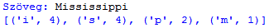
A betűk betűszám szerint csökkenő sorrendben jelenjenek meg!

Nyisd meg a betuszam.py programot!
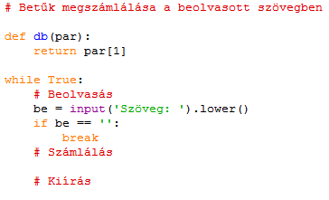
Mit csinál a program a beolvasott szöveggel?
Hogyan lehet kilépni a programból?
Mit csinál a db() függvény?

A betűk számát a betuk nevű szótárban fogjuk tárolni. A kulcs a betű lesz, a hozzá tartozó érték pedig a betű előfordulásának száma.
Kezdetben a betuk szótár üres lesz. A szöveg minden betűjénél lekérdezzük, hányszor szerepelt eddig. Ha még nem volt, ez az érték 0 lesz. Ezután hozzáadunk egyet az előfordulások számához:
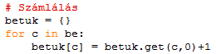
Próbáld ki a programot a Mississippi szóval, majd a Shellben írasd ki a betuk szótár tartalmát!
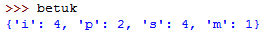
Most már csak listává kell alakítani a szótárat, és az előfordulások száma szerint csökkenő sorrendbe rendezni:
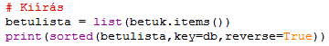
A rendezéshez felhasználtuk a db() függvényt, amely az általa megkapott lista második elemét adja vissza.
Teszteld a programot!

C. Kérdések
- Hogyan mehetünk végig egy szótár elemein?
- Hogyan másolhatunk le egy szótárat?

D. Feladat
- Nyisd meg a hf.py programot!
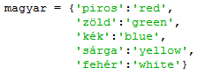
Ez egy magyar-angol szótár részletet tartalmaz.
Készítse el a program a fordított szótárt (angol-magyar) ugyanezekkel a szavakkal!
Feltételezzük, hogy minden szó csak egyszer fordul elő.
Írasd ki a szótárakat!

©Tóth József, http://tothj.uphero.com

